ГУАП
КАФЕДРА № 42
ОТЧЕТ
ЗАЩИЩЕН С ОЦЕНКОЙ
ПРЕПОДАВАТЕЛЬ
доцент, канд. техн. наук |  |  |  | О.И. Красильникова
должность, уч. степень, звание |  | подпись, дата |  | инициалы, фамилия

ОТЧЕТ О ЛАБОРАТОРНОЙ РАБОТЕ №5
Обработка изображений в редакторе растровой графики
по курсу: Мультимедиатехнологии в бизнесе

РАБОТУ ВЫПОЛНИЛ
СТУДЕНТ гр. № | 4321 |  |  |  | Г.В. Буренков
 |  |  | подпись, дата |  | инициалы, фамилия
Санкт-Петербург 2025

СОДЕРЖАНИЕ
1 Цель работы 3
2 Задание и его реализация 4
3 Вывод 9

1 Цель работы
Цель данной лабораторной работы является ознакомление с некоторыми приемами обработки изображений, направленными на их коррекцию либо достижение спецэффектов в графическом редакторе.

2 Задание и его реализация
Выполните преобразования яркости, контраста, цветового тона, насыщенности и других параметров изображения. При этом необходимо выполнять настройку различных параметров по отдельности для фона и представленного на нем объекта (кролика). В результате необходимо получить изображение кролика «в темноте». На рисунке 1 показан исходник для реализации.

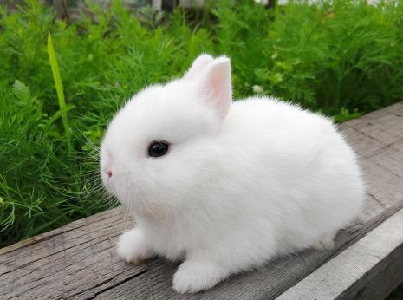
Рисунок 1 – Фотография для выполнения заадния

Реализация кролика в темноте показана на рисунке 2.
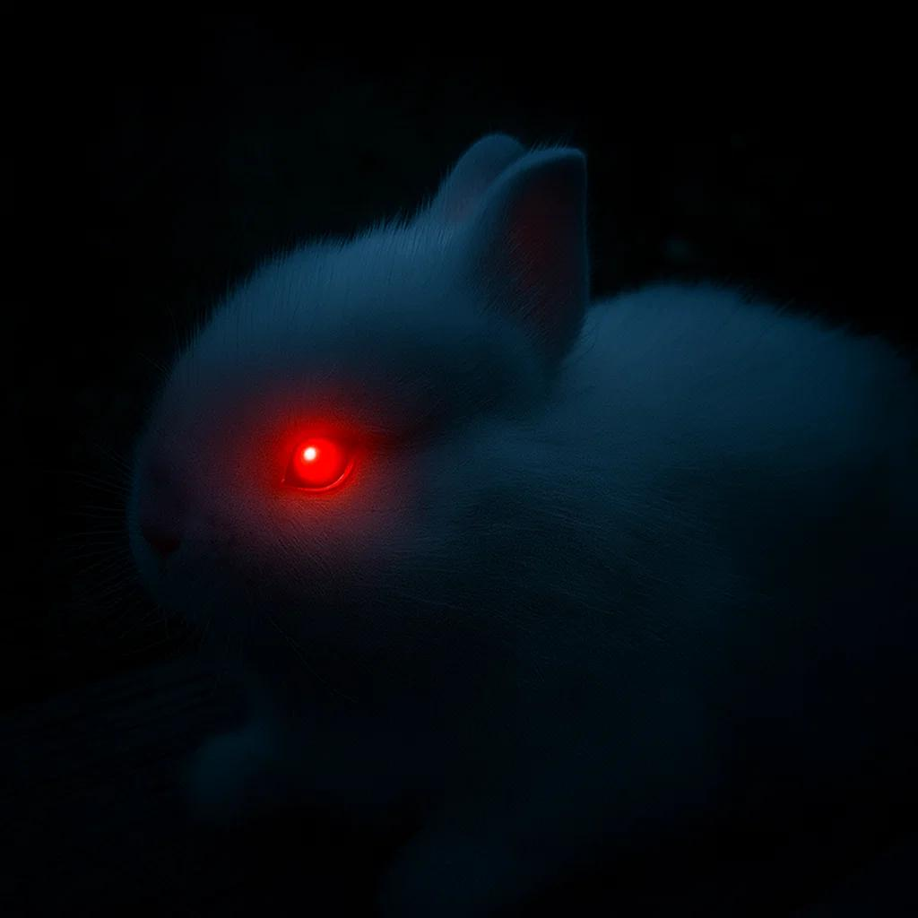
Рисунок 2 – Реализация кролика в темноте

Следующее задание GIMP фильтров и библиотеки обработки изображений – так называемых операций GEGL. На рисунках 3-8 рисунках показаны различные фильтры.
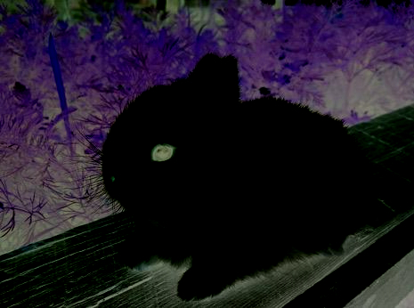
Рисунок 3 – Фотография с фильтром
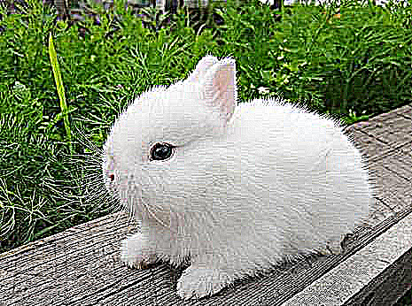
Рисунок 4 – Фотография с фильтром

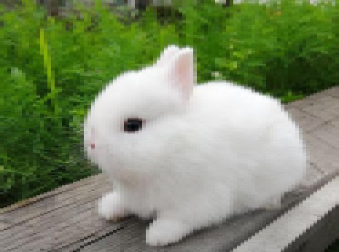
Рисунок 5 – Фотография с фильтром

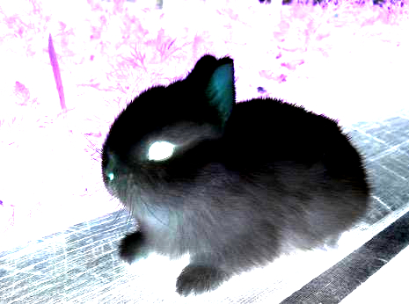
Рисунок 6 – Фотография с фильтром

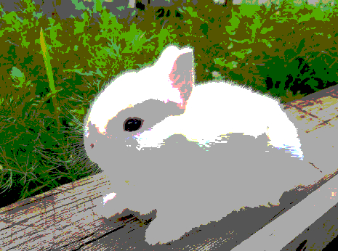
Рисунок 7 – Фотография с фильтром

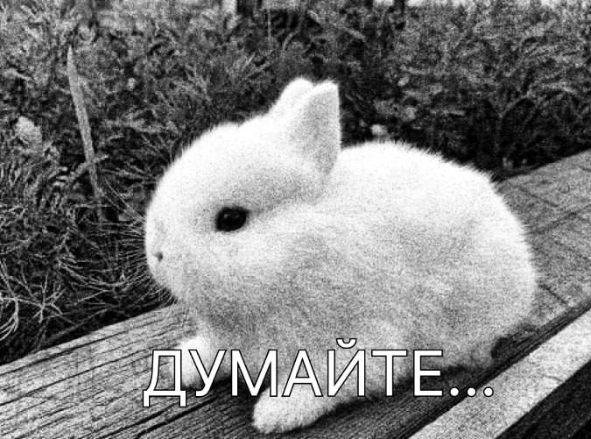
Рисунок 8 – Фотография с фильтром

3 Вывод
В ходе выполнения лабораторной работы были освоены приемы обработки изображений в редакторе растровой графики, направленные на коррекцию изображений и создание специальных эффектов. Были выполнены настройки яркости, контраста, цветового тона и насыщенности отдельно для фона и объекта (кролика), что позволило достичь эффекта нахождения кролика в темноте. Также была изучена библиотека фильтров GEGL редактора GIMP, продемонстрированы возможности изменения визуального восприятия изображения различными эффектами и инструментами. Полученные знания и умения позволят эффективно применять инструменты редактирования растровых изображений в профессиональной деятельности.

